教学计划打印步骤

1、由于教学计划打印无专用客户端，可通过毕业设计客户端（以测试过，可以打印）进入教务管理系统，选择“教学计划管理”中“报表打印”下的“教学计划打印”，如下图所示：
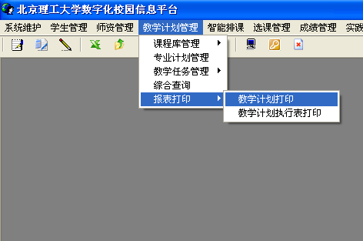

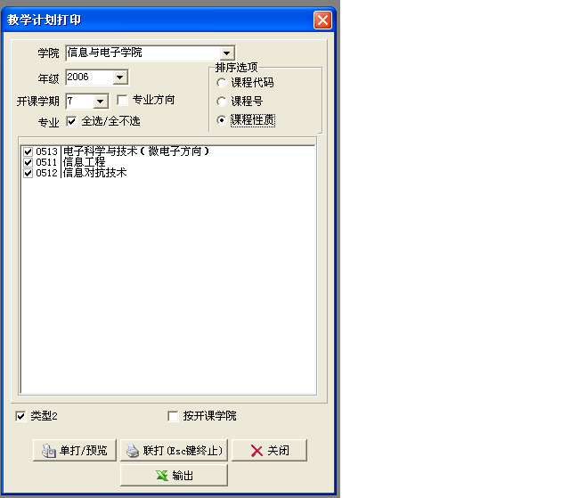
2、在“教学计划打印窗口”，如右图所示，选择好相应的学院、年级、开课学期、全部专业，点击“联打（ESC键终止）”，即可打印该学院（系）某年级全部专业的下学期教学计划。
注意：
1.本次只打印06级、07级、08级三个
年级下学期的教学计划，06级对应第7学期、
07级对应第5学期、08级对应第3学期。

2.在排序选项中选择按“课程性质”打印。

